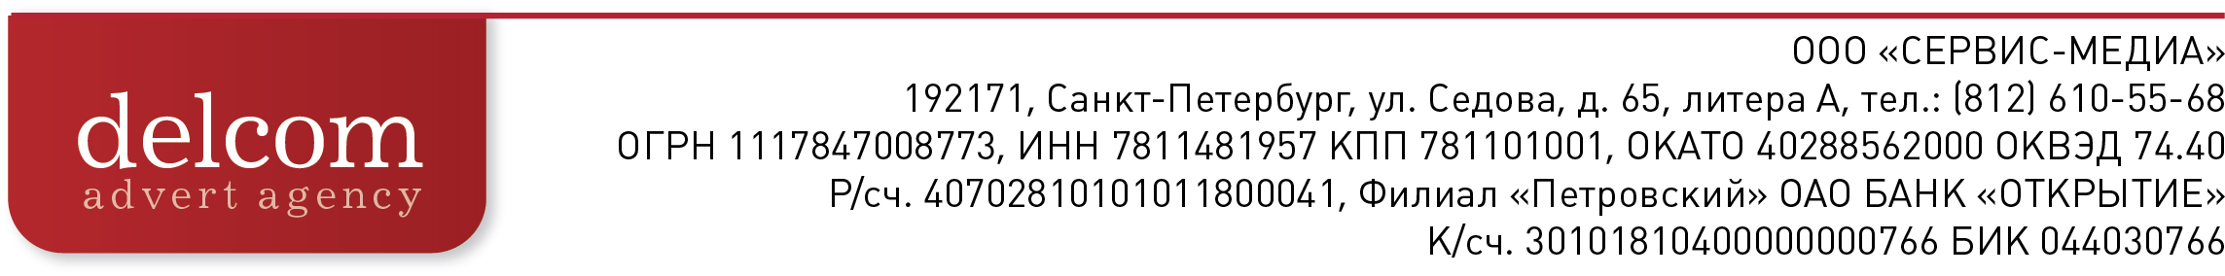Схема размещения рекламы в вагонах метро:
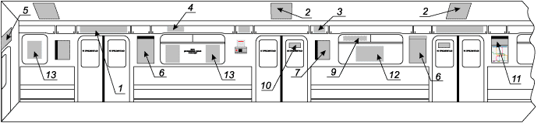
Стикеры на липкой пленке
Все цены введены с 1.10.2011 г. и даны с учетом НДС (18%)
Местоположение | Номер рекламоместа на схеме | Размер рекламоместа, мм. | Минимальный заказ, мест | Цена размещения, руб. за 1 место в мес.
над дверью | 1 | 1000х155 | 200 | 2000
на скосе | 2 | 300х400 | х | х
над дверью сбоку | 3 | 400х155 | 100 | 640
над окном | 4 | 420х135 | 100 | 640
в торце вагона | 5 | 1000х270 | х | х
на форточке | 9 | 500х120 | 100 | 660
на стекле двери* | 10 | 350х150 | 100 | 770
на окне ф. A2 * | 12 | 600х420 | 200 | 4900
на окне ф. A3 ** | 13 | 300х420 | 200 | 3500
(!) расклейка всех стикеров, кроме рекламомест на дверях, производится изнутри вагона
* — стикеры только двухсторонние
** — стикеры односторонние на прозрачной пленке или двухсторонние на непрозрачной.
Постеры бумажные
Местоположение | Номер рекламоместа на схеме | Размер рекламоместа, мм. | Минимальный заказ, мест | Цена размещения, руб. за 1 место в мес.
формат А2 | 6 | 420х600 | 200 | 4300
формат А3 | 7 | 300х420 | 200 | 3900
на схеме линий | 11 | 420х150 | 500 | 1400
Минимальный срок договора - 1 месяц

Начало рекламной кампании приходится на 1 и на 15 число каждого месяца.
Стикеры предоставляются с запасом 20%.

